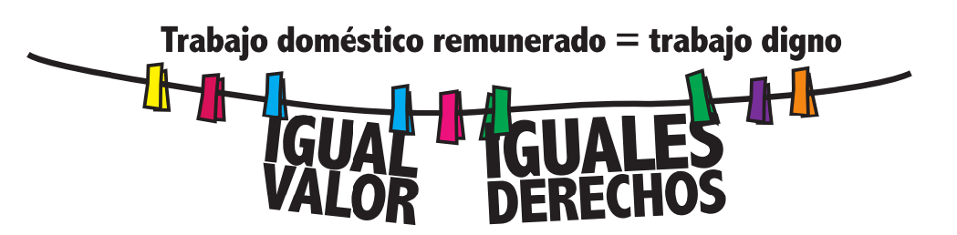

¡Es tiempo de humanidad!
Las trabajadoras domésticas organizadas de Paraguay celebramos este año el 30 de marzo, Día Internacional de las Trabajadoras del Hogar desde 1988, como una fecha especial, porque es la primera vez que la conmemoramos sin estar discriminadas por ley. Tenemos la alegría de haber luchado y visto el fruto de nuestra lucha. ¡Tenemos la alegría de vivir para ver que es posible el cambio si nos organizamos! ¡Modificamos la ley que nos discriminaba y parecía imposible de cambiar!
Hoy, en el contexto de emergencia por el COVID 19, sabemos que la sanción de la ley fue solo un paso, que la discriminación todavía sigue dándose en lo social y también con muchas trabajadoras. Sabemos y sentimos que somos el eslabón más sensible de una sociedad discriminadora y eso es claro, cuando las políticas públicas de contingencia referidas al trabajo, ni siquiera nos tienen en cuenta. Muchas de nuestras compañeras están quedando sin trabajo porque ya habían sido precarizadas por este gobierno que intentó enmarcarnos en una ley de tiempo parcial a toda costa, dejando de lado la reglamentación de nuestra ley específica de trabajo doméstico que es la ley 5407/2015 y su modificatoria, la Ley 6338/19. Sobre esto queremos decirles a las autoridades que seguiremos luchando por una reglamentación de nuestra ley que nos permita gozar verdaderamente de los derechos laborales y de las protecciones sociales como debe suceder cuando hay empleo decente.
Pero hoy, en esta coyuntura especial, queremos dirigirnos específicamente a los paraguayos y las paraguayas que creen en la humanidad y la solidaridad, para invitarles a construir juntos, paso a paso, el camino hacia una nueva sociedad que nos incluya.
Les contamos que nosotras ya estamos practicando la solidaridad. Este 30 de marzo, encuentra a nuestras compañeras del Sindicato de Trabajadoras Domésticas de Itapúa (Sintradi) entregando víveres a sus socias. Más de 60 familias que al menos podrán alimentarse en los próximos días mediante la organización solidaria de nuestras compañeras. En Asunción, este tiempo nos encuentra con las compañeras del Sindicato de Trabajadoras del Servicio Doméstico del Paraguay (Sintradespy) y Sintradop- L pensando y actuando para apoyar a nuestras integrantes en situación de pobreza y con necesidades urgentes más apremiantes que nunca.
Pero esto es insuficiente, y no podemos dejar de preocuparnos por todas las trabajadoras domésticas del país, más de 200.000 mujeres que hoy se ven afectadas y con escasos recursos para sobrellevar el momento.
Sin embargo, estamos esperanzadas porque sabemos que muchos paraguayos y paraguayas creen en la solidaridad y en la humanidad; a ellas y ellos apelamos con este mensaje:
- Somos la primera línea de cuidados en la casa. Si hay una persona con coronavirus en la casa, las trabajadoras domésticas están en la primera línea de riesgos para contraer el virus. Además, si la trabajadora doméstica sigue trabajando, ella se pone en riesgo en el transporte público y puede poner en riesgo a quienes hacen cuarentena en la casa. Por eso, lo mejor es que todos y todas nos quedemos en casa, pero sin perder el salario.
- Quedarse en casa pone en riesgo la comida diaria. A muchas de nuestras compañeras que realizan trabajos por horas o por día, sus empleadoras/res les piden que dejen de trabajar, pero no les pagan. Ellas están sintiendo en sus mesas familiares el efecto de la cuarentena.
- Cuarentena en el trabajo: A muchas de las trabajadoras domésticas se les exige realizar la cuarentena en el lugar de trabajo y se les prohíbe salir.
Ante todo esto te decimos:
-Si sos empleador/a y creés en la humanidad y la solidaridad, pagá a la trabajadora doméstica mientras lleguen las medidas de contingencia desde el Estado. De esa forma nos cuidamos todos y todas.
- Si la trabajadora doméstica cumple la cuarentena en tu casa, respetá sus horarios de descanso y remunerale las horas extras de trabajo.
-Si sos funcionario/a pública tenés el salario asegurado: pagále a la trabajadora doméstica de tu casa para que todas y todas podamos hacer la cuarentena en nuestras respectivas casas.
Este es un tiempo en el que necesitamos pensar en quienes están al lado nuestro. Las trabajadoras domésticas estamos ahí cuidando.
¡Es tiempo de humanidad!
#NosQuedamosEnCasa y #NosCuidamosTodosyTodas

